NOTA DE ESCLARECIMENTO Nº 03 – PREGÃO ELETRÔNICO Nº 10/2018

Respondendo à consulta formulada referente ao edital de PE nº 10/2018, que tem por objeto Fornecimento de tubos de PVC e reservatórios de água para aplicação em Sistemas de Abastecimento de água e Sistemas de Irrigação, visando atender às necessidades de diversos municípios, na área de abrangência da 2ª Superintendência Regional da Codevasf, no Estado da Bahia.

QUESTIONAMENTO 01:

Prezados Senhores, A empresa FORTLEV INDÚSTRIA E COMÉRCIO DE PLÁSTICOS LTDA., inscrita no CNPJ sob o nº 10.921.911/0001-05, sito a Av. Axial, snº - Polo Petroquímico – Camaçari/BA CEP: 42810-420, por intermédio de seu representante legal Sr. Vitor Oliveira Sancio, portador da Carteira de Identidade nº 1.489.114/ES e do CPF nº 012.288.351-95, solicita esclarecimento referente ao pregão em epígrafe.

Consta no Objeto e legislação – Grupo III
GRUPO III - Reservatórios
ITEM | DESCRIÇÃO | UN | QT
26 | Caixa d'água de fibra de vidro com tampa com capacidade para 5.000 litros. | Un | 750
27 | Caixa d'água de fibra de vidro com tampa com capacidade para 10.000 litros. | Un | 750

PERGUNTAMOS: Podemos participar do certame ofertando o material abaixo descrito? Entendemos que podemos ofertar materiais com características superiores ao solicitado, está correto nosso entendimento?

RESPOSTAS AOS QUESTIONAMENTOS:
Prezado Licitante,
Em relação aos questionamentos, a Analista Cardoso Dourado responde que:

Sim. Sendo que o material atenda as normas técnicas, poderá sim.

QUESTIONAMENTO 02:
Consta no item 5.2. 5.2. Os reservatórios deverão ser identificados, por impressão direta (pintura), em locais visíveis, com dimensão proporcional às dimensões do bem, de forma a garantir a visualização rápida e clara dos termos da impressão, com a expressão “DOAÇÃO” acrescida da logomarca da Codevasf (ANEXO II) deste Termo de Referência.
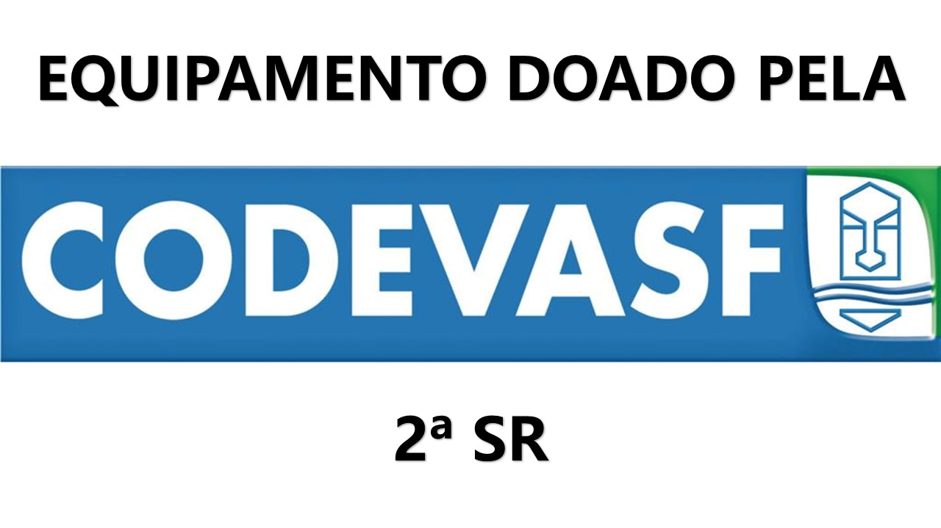

PERGUNTAMOS: Entendemos que a pintura direta será apenas da expressão “Equipamento doado pela” e “2ª SR”, pois a logomarca possui características que dificultam a pintura direta devido fontes, cores e percentuais que são pertinente a adesivo resistente ao tempo, ou seja, pintura + adesivo da logomarca, entendemos que atenderá correto nosso entendimento?

RESPOSTAS AOS QUESTIONAMENTOS:
Prezado Licitante,
Em relação aos questionamentos, a Analista Cardoso Dourado responde que:
Não. A escolha da pintura nas caixas d’água é justamente para dificultar a retirada da logomarca da CODEVASF. Logo, terá que ser pintada realmente. Se a empresa vencedora tiver dificuldades em pintar os materiais, terá que informar e justificar tecnicamente o problema. Ficando a cargo de a fiscalização aceitar ou não.

Observação: A Secretaria Regional de Licitações informa que a licitação anterior que era formada por apenas 4 Grupos, foram desmembrados e atualmente a mesma contem 10 Grupos. Favor acompanhar nos sítios da Codevasf e Comprasnet, nos endereços www.codevasf.gov.br e www.comprasgovernamentais.gov.br, respectivamente.

Atenciosamente,

Via original assinada e anexa aos autos do processo nº 59520.000405/2018-59.
RICARDO PEREIRA DE LIMA
Chefe da Secretaria Regional de Licitações – 2ª SR/SL

